Testul 6
Subiectul I
----------------------------------------------------------------------------------------------------------------
- Rezultatul calculului $4-2·2$ este numărul:
  - 4
  - 0
  - 2
  - 8
Răspuns corect: b.
Explicație:
Trebuie respectată ordinea efectuării operațiilor. Prima dată se fac înmulțirile și împărțirile, apoi adunările și scăderile.

----------------------------------------------------------------------------------------------------------------
- Știind că $\frac{x}{4}=\frac{y}{5}$ , atunci rezultatul calculului 5x-4y este:
  - 20
  - 1
  - 0
  - 10
Răspuns corect: c.
Explicație:
Înmulăind pe diagonală avem 5x=4y

----------------------------------------------------------------------------------------------------------------
- După o scumpire cu 10%, prețul unui produs a crescut cu 15 lei. Prețul inițial al produsului este:
  - 50 lei
  - 15 lei
  - 100 lei
  - 150 lei
Răspuns corect: d.
Explicație:
$\frac{10}{100}x=15=>x=150$ lei

$\frac{10}{100}x = 15 \Rightarrow x = 150$

----------------------------------------------------------------------------------------------------------------
- Dintre numerele $\frac{1}{2}, \frac{2}{3},\frac{3}{4}, \frac{4}{5}$ cel mai mic este:
  - $\frac{1}{2}$
  - $\frac{2}{3}$
  - $\frac{3}{4}$
  - $\frac{4}{5}$
Răspuns corect: a.
Explicație:
Aducem al același numitor. Numitorul comun este 60. Amplificăm prima fracție cu 30, a doua cu 20, a treia cu 15 și ultima cu 12. Fracțiile devin: $\frac{30}{60}, \frac{40}{60},\frac{45}{60}, \frac{48}{60}$.

$\frac{1}{2}$
$\frac{30}{60},\ \frac{40}{60},\ \frac{45}{60},\ \frac{48}{60}$

----------------------------------------------------------------------------------------------------------------
- Suma numerelor $a=2+2\sqrt{5}$ și $b=5-2\sqrt{5}$ este:
  - -7
  - $4\sqrt{5}$
  - 7
  - -$4\sqrt{5}$
Răspuns corect: c.
Explicație:
$2+2\sqrt{5}+5-2\sqrt{5}=2+5=7$

$2 + 2\sqrt{5}$
$5 - 2\sqrt{5}$
$4\sqrt{5}$

$2 + 2\sqrt{5}+5 - 2\sqrt{5}=2+5=7$

----------------------------------------------------------------------------------------------------------------

- Numărul $2\sqrt{3}$ aparține intervalului:
  - [2,3)
  - (3,4]
  - (4,5)
  - [6,7]

Răspuns corect: b.
Explicație:
Folosim ridicarea la pătrat:
$${(2\sqrt{3})}^{2}=4·3=12$$
Așadar:
$$3^{2}<12<4^{2}$$

$2\sqrt{3}$
$(2\sqrt{3})^2 = 4 \cdot 3 = 12$
$3^2 < 12 < 4^2$

Subiectul al II-lea
----------------------------------------------------------------------------------------------------------------

- În figura alăturată sunt reprezentate punctele coliniare A, B, C, D și M, distincte, în această ordine, astfel încât punctul M este mijlocul segmentelor AD și BC. Care dintre afirmațiile următoare este cea adevărată:
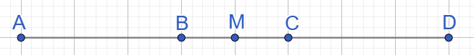
  - AC-2BM<CD
  - AC-2BM>CD
  - AC-2BM=CD
  - AC-2BM=2CD
Răspuns corect: c.
Explicație:
AC-2BM=AC-BC=AD=CD

----------------------------------------------------------------------------------------------------------------
- În figura de mai jos, triunghiul ABC este echilateral. Punctul G este egal departat de vârfurile triunghiului ABC. Măsura unghiului ABG este egală cu:
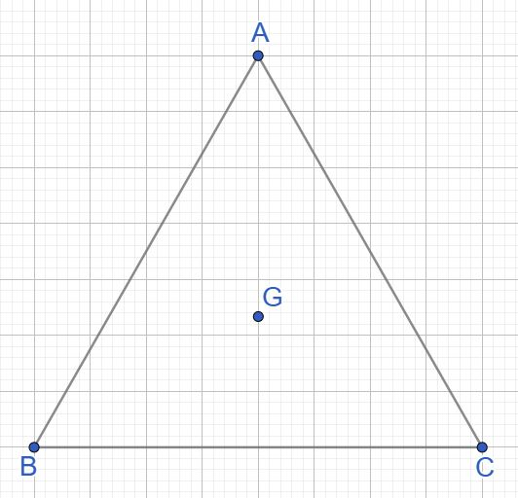
  - 60°
  - 120°
  - 30°
  - 90°
Răspuns corect: c.
Explicație:
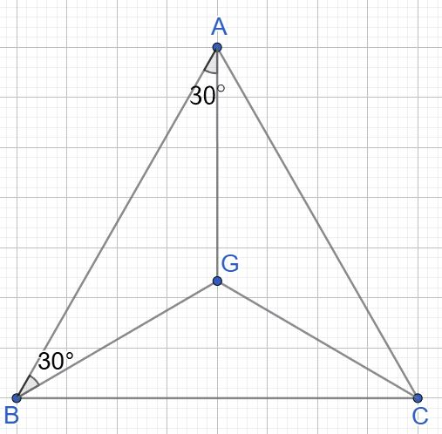

AG=BG=CG G centrul cercului circumscris △ABC (AG,BG,CG mediatoarele triunghiului)
△ABC echilateral AG,BG,CG bisectoare $\hat{ABG}=30˚$

\widehat{ABG} = 30^\circ

----------------------------------------------------------------------------------------------------------------

- În figura de mai jos avem dreptunghiul ABCD în care BC = 10cm și AC= 2·BC. Distanța de la B la AC este egală cu:
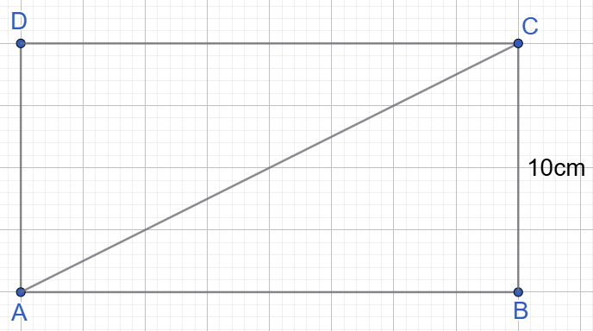
  - $5 cm$
  - $10 cm$
  - $10\sqrt{3}$
  - $5\sqrt{3}$
Răspuns corect: d.
Explicație:
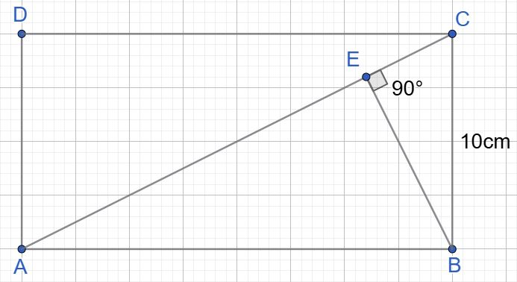
AC=20cm
Se aplică teorema lui Pitagora:
$${AB}^{2}+{BC}^{2}={AC}^{2}$$
$${AB}^{2}+{10}^{2}={20}^{2}$$
$${AB}^{2}+100=400$$
$${AB}^{2}=300$$
$$AB=10\sqrt{3}$$

Apoi teorema înălțimii:
$$BE=\frac{AB·BC}{AB}$$
$$BE=\frac{10\sqrt{3}·10}{20}=5\sqrt{3}$$
$AB^2 + BC^2 &= AC^2$
$AB^2 + 10^2 &= 20^2$
$AB^2 + 100 &= 400$
$AB^2 &= 300$
$AB &= 10\sqrt{3}$

$BE = \frac{AB \cdot BC}{AC}$
$ BE = \frac{10\sqrt{3} \cdot 10}{20} = 5\sqrt{3}$
----------------------------------------------------------------------------------------------------------------

- Se consideră pătratul ABCD cu AB=10cm. In interiorul pătratul se consideră punctul E astfel încât triunghiul ABE este echilateral. Distanța de la E la DC este egală cu:
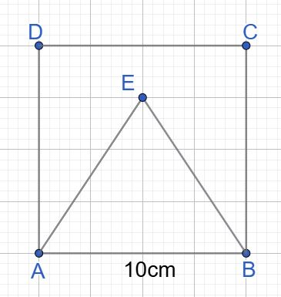
  - 5 cm
  - $10-5\sqrt{3}$ cm
  - 10 cm
  - $10+5\sqrt{3}$ cm
Răspuns corect: b.
10 + 5\sqrt{3}

Explicație:

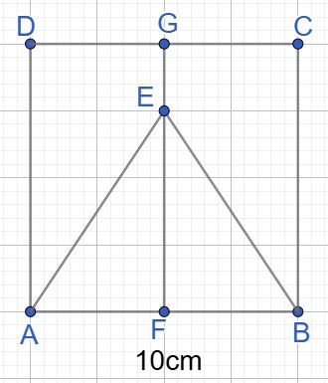
Fie EF înălțime în △ABE
Teorema înălțimii:
$$EF=\frac{AB\sqrt{3}}{2}=5\sqrt{3}$$
$$EG=FG-EF=10-5\sqrt{3}$$

$EF = \frac{AB \cdot \sqrt{3}}{2} = 5\sqrt{3}$
$EG = FG - EF = 10 - 5\sqrt{3}$

----------------------------------------------------------------------------------------------------------------

- În figura de mai jos ABCD este un dreptunghi, punctul M este mijlocul segmentului CD și punctul I este intersecția dreptelor BD și AM . Raportul dintre aria triunghiului DIM și aria triunghiului AIB este egal cu:
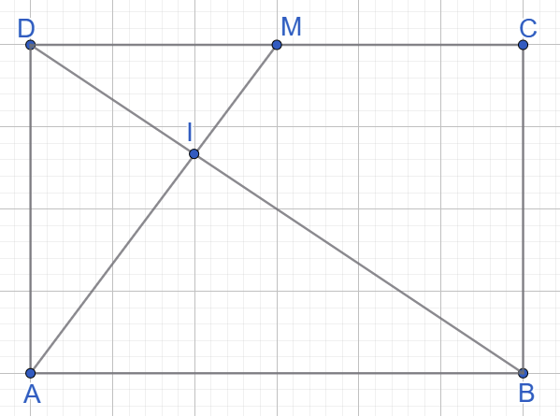

  - $\frac{1}{4}$
  - $\frac{1}{2}$
  - $\frac{1}{3}$
  - $\frac{1}{8}$
Răspuns corect: a.
\frac{1}{4}

Explicație:
△DIM este asemenea cu △AIB, raportul de asemănare $k=\frac{DM}{AB}=\frac{1}{2}$
$$\frac{A_{DIM}}{A_{AIB}}=k^{2}=\frac{1}{4}$$
k = \frac{DM}{AB} = \frac{1}{2}
\frac{A_{DIM}}{A_{AIB}} = k^2 = \frac{1}{4}

----------------------------------------------------------------------------------------------------------------

- Un robinet deschis poate umple un bazin în formă de paralelipiped dreptunghic, cu dimensiunile de 4m , 2m și 1m în 2 de ore. În câte ore poate umple același robinet un bazin în formă de cub cu latura de 4m ?
  - 20 ore
  - 32 ore
  - 10 ore
  - 16 ore
Răspuns corect: d.
Explicație:
V_{paralelipiped}=L·l·h=8 m³
Robinetul umple 8m³ in 2 ore.
V_{cub}=l³=44=64 m³
Cubul are un volum de 8 ori mai mare decât paralelipipedul
8·2 ore = 16 ore
V_{paralelipiped}

